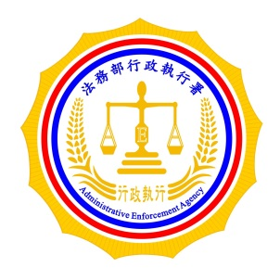 | 法務部行政執行署嘉義分署新聞稿  發稿日期：106年1月 日  發稿單位：執行科（一）  新聞發言人：行政執行官江佳蓉05-2711133分機210  連絡人：秘書室主任陳亮才05-2711133分機202

電話簡訊催繳，勿輕忽為詐騙手法

法務部行政執行署嘉義分署首創以手機電話簡訊催繳措施，給予寬限期自行繳納，民眾也許是不知有欠稅費或者是忘記，有別於傳統寄達書面通知，它很即時、親民，「錯殺無辜」的民怨可以減少，歡喜自動繳款的案件可以增加，徵起國家債權是我們的任務，強制執行程序的剝奪不是我們的目的。
法務部行政執行署嘉義分署為順應這個幾乎人人有手機的3C時代，首創以手機電話簡訊提醒民眾，希接獲電話簡訊的民眾可以主動打電話或親臨本分署查明，許多民眾因未居住於戶籍地而未收到繳費通知單不知有欠繳，直至移送強制執行後，才猛然發見除仍須繳納原來滯欠之國家稅費外，還可能因逾期未繳納而須額外負擔另行加計的滯納金及利息，甚至還有因強制執行所產生之執行必要費用，可說是錯過黃金期而「因小失大」。
不知有欠稅費或者是忘記繳納的民眾，法務部行政執行署嘉義分署願意多一道通知提醒您，我們不願看到更多因不知或忘了在期限內繳納而受罰因此飽受一肚子氣的民眾，呼籲接獲法務部行政執行署嘉義分署電話簡訊的民眾能自行繳納，除得減省各種執行程序所需花費之人力及物力，而且民眾亦不需額外負擔這些滯納金、利息及執行費用，自當是最有效益的執行策略。
如收到法務部行政執行署嘉義分署手機電話簡訊仍未於期限前自行繳納者，本分署隨即將依法發動各項強制執行作為，絕不縱容，充分展現貫徹公權力的執行決心。

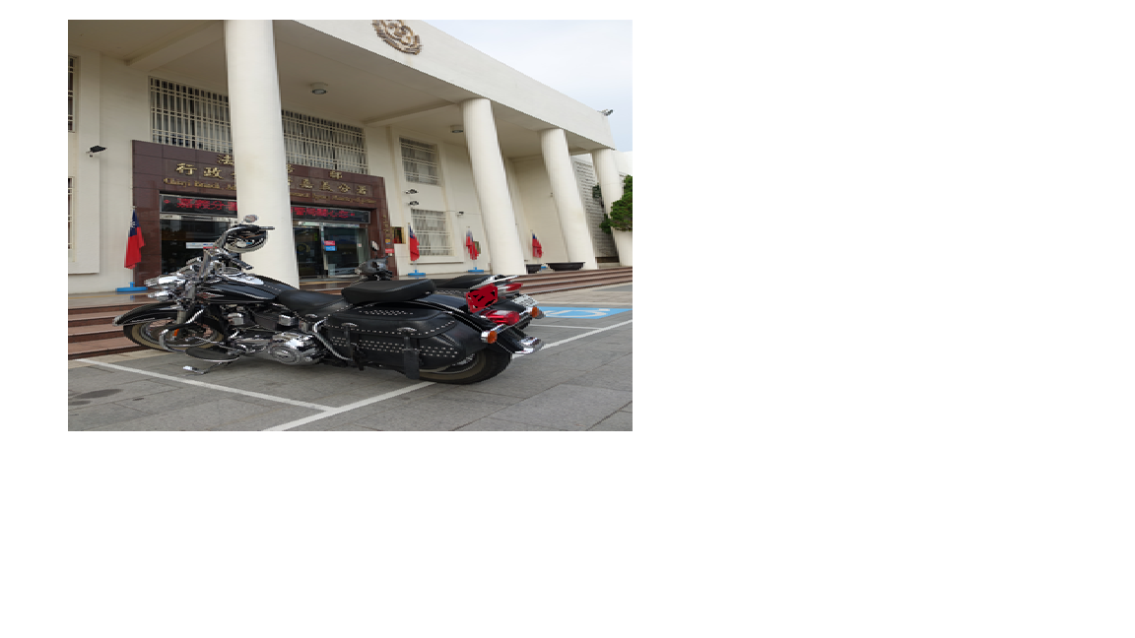

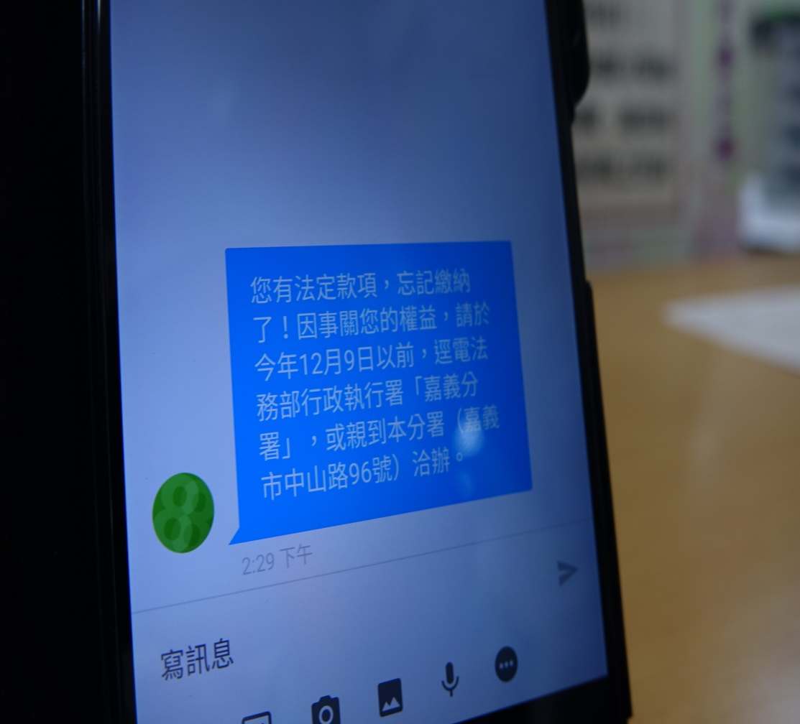
【電子檔請至嘉義分署網站http://www.cyy.moj.gov.tw/ 下載】

